**Лекции для домашней, практической работы, внеклассного чтения.**

**Учитель истории, обществознания: Максимова Ю.М.**

**Тема: «Вавилон (Вавилония, 1894-1595 гг. до н.э.)»**

Вавилон, Вавилония, древневавилонское царство (1894-1595 гг. до н. э.) — государство Древнего Междуречья, созданное амореями. Столицей их централизованного государства стал Вавилон. Слово «Вавилон» происходит от семитского «bab-Illu», означающего «Врата Бога».

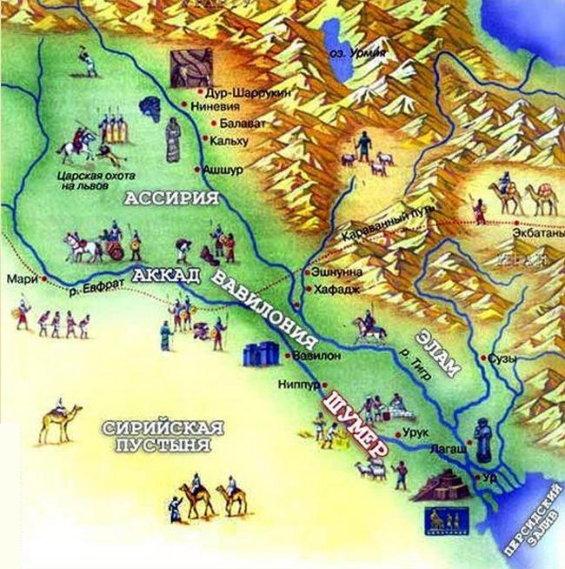

Процесс централизации происходил в течение ста лет в ходе упорной борьбы, завершился при царе Хаммурапи. Древневавилонское царство было прежде всего централизованной деспотией. Власть царя опиралась на аморейскую племенную знать. В результате носители прежних традиций раздробленности, местные шумерские и аккадские патеси, были окончательно уничтожены аморейскими завоевателями.

Вавилонские цари использовали опыт, накопленный царями урской династии Аккада. Так, например, в своде законов Хаммурапи повторяется почти без изменений ряд статей старых аккадских законов. А также в документах купли-продажи и в долговых актах сохраняются шумерские термины и формулы. Рабовладельческое государство представляло собой деспотию, безграничную власть царя. Царя управлял страной через многочисленных чиновников и судий.                         .

Была расширена ирригационная система, увеличилось применение бронзы при изготовлении орудий. В результате впервые стали использовать серебро как замену обмена и вознаграждения за труд натурой. Более того появилась посредническая торговля и ростовщичество. Но кроме рабов был развит и свободный труд батраков и ремесленников, работавших на заказ. А также допускалась купля-продажа земли.

Законы Хаммурапи — один из древний сводов законов, сформированный при царе Вавилонии Хаммурапи в XVIII в. до н, э. Свод из 282 законов был нанесен на черный базальтовый столб, найденный в ходе раскопок в 1901-1902 гг. в Сузах на территории древней Месопотамии. Как правило в провинциях устанавливались подобные стелы для ознакомления населения с законами. Объединенному при нем государству требовались единые законы. Законы Хаммурапи непосредственно вытекают прежде всего из шумерской правовой традиции.

В законах — развитые товарно-денежные отношения, частные рабовладельческие хозяйства, централизация государства и сильная царская власть. Основное внимание уделялось описанию наказаний за различные правонарушения. Законы предусматривают суровую систему наказаний: практически любая кража карается смертной казнью. В то же время отмечается, что из кодекса фактически вытекает современный принцип презумпции невиновности: «невиновен, пока не доказано обратное».

Государство Аккад

Аккад — древнее государство на территории Междуречья (на территории нынешнего Ирака). Аккадцы — семитские выходцы из Северной Аравии. Прежде всего царь города Аккад Шаррумкен (Саргон) хотел объединения месопотамских городов. Он предпринял походы в Малую Азию, Кипр, Сирию, Элам и Южный Иран. Держава была централизованной деспотией при нем и его сыне, однако уже внук Саргона столкнулся с массовыми восстаниями и нашествиями северных варваров.

После периода слабости власти при правлении Ур-Намму и других царей урской династии утвердилась форма правления, впоследствии обозначенная как восточная деспотия. Например, земля в Месопотамии принадлежала государству, а большая часть населения стала рабами. Цари обожествляли себя и опирались на огромный бюрократический аппарат. Знаменитый «Царский список», обосновывающий тиранию власти, а также судебники с целью централизации правовых отношений, издавались в Аккаде. В период своего расцвета держава Ура включала в себя Нижнюю Месопотамию, Сирию, часть Финикии, Элам и другие области.

Государство Аккад разрушено амореями (сутиями, халдеями).